# Вывод из базы данных каталога товаров

Скопируйте и разархивируйте папку с проектом: <https://drive.google.com/file/d/145xIJxfz73PRGNz0u0G2sYJ5NbHs1ZB5/view?usp=sharing>

Используя файл catalog.sql создайте базу данных catalog. Изучите структуру и содержимое таблицы этой базы данных.

## Задание 1.

В папке проекта создайте файл test.php, создайте в нем скрипт, который сможет вывести из БД catalog список товаров в виде ассоциативного массива

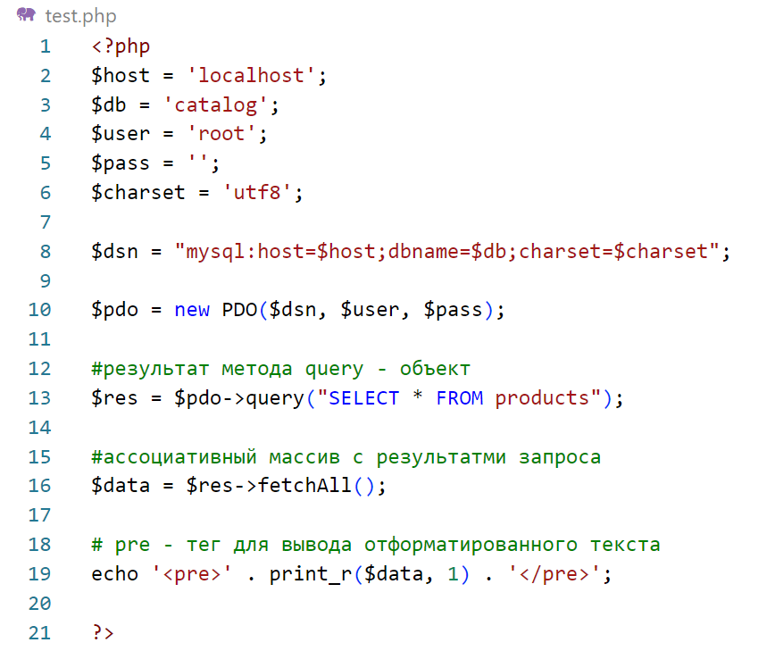

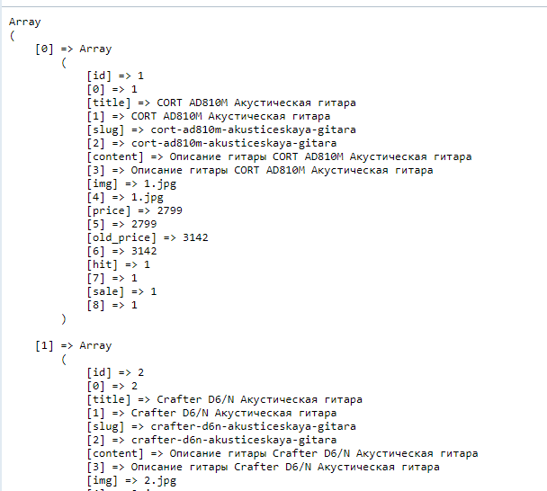

## Задание 2. Вывести из БД catalog список товаров в блоки <div>

Доработайте предыдущий код, используйте оператор foreach для вывода всех элементов массива $data. На рисунке ниже представлен только фрагмент кода, допишите разметку самостоятельно.

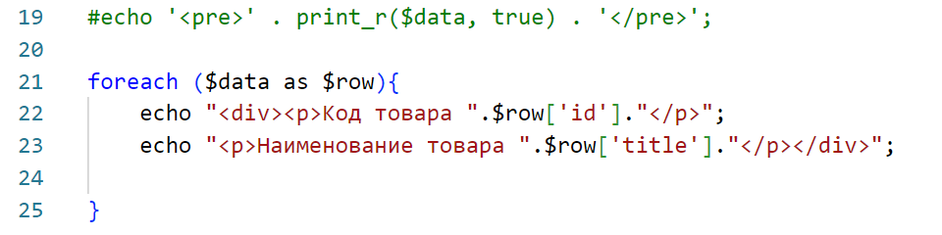

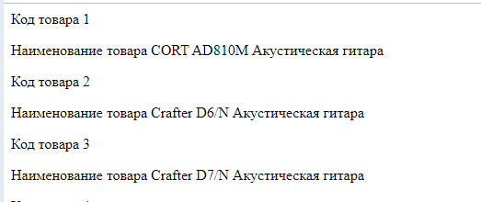

## Задание 3.

Изучите справочную информацию

4.1) об альтернативном синтаксисе управляющих конструкций:

<https://www.php.net/manual/ru/control-structures.alternative-syntax.php>

4.2) о коротком 'echo'-теге:

<https://www.php.net/manual/ru/language.basic-syntax.phptags.php>

С использованием такого синтаксиса встроенный в разметку код php-скрипта будет более удобным для восприятия.

Измените предыдущий код с использованием альтернативного синтаксиса цикла foreach и короткого синтаксиса функции echo.

## Задание 4.

3.1. Изучите заданную разметку страницы index.php. Удалите из нее все карточки товара, кроме первой.

3.2. После тега <body> вставьте php-скрипт получения из базы данных массива $data (без вывода содержимого массива)

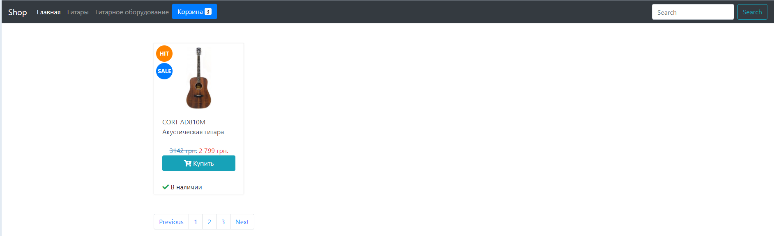

## Задание 5.

Используйте цикл foreach для формирования карточек товара

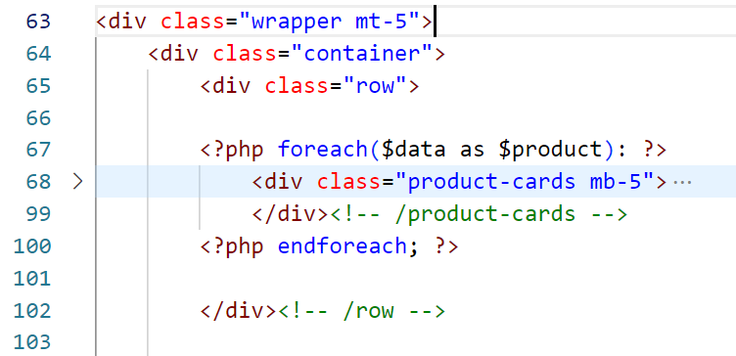

## Задание 6.

Используйте конструкцию if для отображения блоков HIT SALE,... только в тех карточках товара, в которых в поле hit sale записано значение 1.

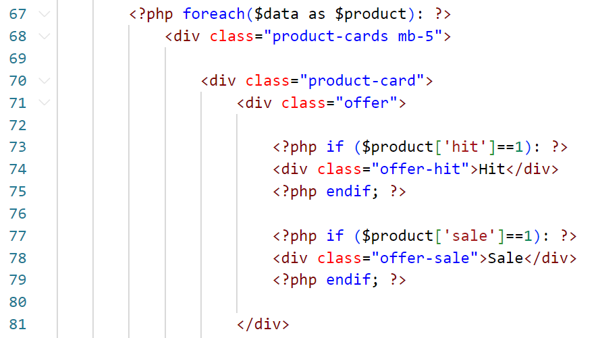

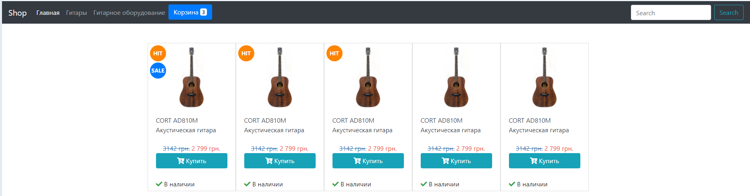

## Задание 7.

Замените статический контент карточек динамическим, тем, которым был получен из БД. Например, для тега img в атрибут src нужно вывести $product[‘img’]:

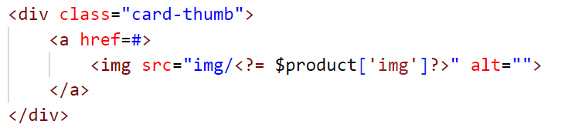

Обратите внимание, что старая цена (в теге <del>) должна отображаться, только если в поле old_price содержится число больше 0.

## Задание 8.

Создайте скрипт для вывода в самую примитивную разметку содержимого таблицы product базы данных market.